МИНОБРНАУКИ РОССИИ
Санкт-Петербургский государственный
электротехнический университет
«ЛЭТИ» им. В.И. Ульянова (Ленина)
Кафедра вычислительной техники

отчет
по лабораторной работе №5
по дисциплине «Организация ЭВМ и систем»
Тема: ИСПОЛЬЗОВАНИЕ АППАРАТНЫХ ПРЕРЫВАНИЙ

Студенты гр. 4372 |  | Климаш И.В.
Преподаватель |  | Подклетнов С.Г.

Санкт-Петербург
2025
Задание: По заданию преподавателя разработать алгоритм и реализовать программу подключения собственной подпрограммы обработки прерывания и использовать её в цепочке со стандартной подпрограммой обработки прерывания от одного из следующих устройств компьютера: в нашем случае клавиатура.

Блок схема Алгоритма

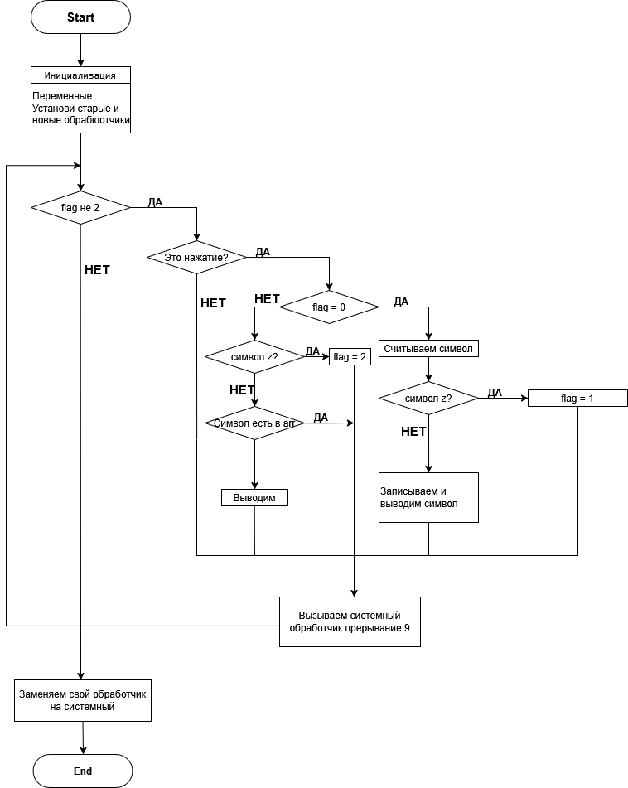

Текст программы

#include <dos.h>
#include <conio.h>
#include <stdio.h>

void interrupt (far *oldfunc)(__CPPARGS);
int flag = 0;
unsigned char firstArr[100];
int currentIndex = 0;

unsigned char scanToAscii[128] = {
0, 0, '1', '2', '3', '4', '5', '6', '7', '8', '9', '0', '-', '=', 0, 0,
'q', 'w', 'e', 'r', 't', 'y', 'u', 'i', 'o', 'p', '[', ']', 0, 0,
'a', 's', 'd', 'f', 'g', 'h', 'j', 'k', 'l', ';', '\'', '`', 0, '\\',
'z', 'x', 'c', 'v', 'b', 'n', 'm', ',', '.', '/', 0, 0, 0, ' '
};

void interrupt far nineHandle(__CPPARGS) {
unsigned char scanCode;
unsigned char asciiChar;
int i, check;

scanCode = inportb(0x60);

if (!(scanCode & 0x80)) {
asciiChar = scanToAscii[scanCode];

if (flag == 0) {
if (asciiChar != 0 && asciiChar != 'z') {
firstArr[currentIndex] = asciiChar;
cprintf("%c", asciiChar);
currentIndex++;
}
if (asciiChar == 'z') {
firstArr[currentIndex] = '$';
flag = 1;
cprintf("\n\r");
}
}
else if (flag == 1) {
check = 1;
if (asciiChar != 0 && asciiChar != 'z') {
for (i = 0; i < currentIndex; i++) {
if (firstArr[i] == asciiChar) {
check = 0;
break;
}
}
if (check == 1) {
cprintf("%c", asciiChar);
}
}
if (asciiChar == 'z') {
flag = 2;
}
}
}

outportb(0x20, 0x20);
}

int main() {
int counter = 1;

oldfunc = getvect(0x09);

setvect(0x09, nineHandle);

cprintf("Enter symbols to delete from sentence (to exit press z) ");

while (flag != 2) {
if (flag == 1 && counter == 1) {
cprintf("Enter your sentence (to exit press z) ");
counter++;
}
}

setvect(0x09, oldfunc);

cprintf("\n\rProgram completed.\n\r");

return 0;
}

